第二循环项目计划文档
创建者：Ex咖喱棒成员：沈静怡
文档使用者：Ex咖喱棒所有成员
文档创建日期：2014.3.8
文档修改记录：2014.3.14日修改

- 阶段目标：
在第二循环，Ex咖喱棒需要完成以下任务：
1)根据与用户的面谈记录，确认项目范围与需求候选方案
2)对各个候选方案进行风险分析，开发出相应的需求原型
3)完成《需求说明文档》，提交给用户确认
4)学习系统级别的测试方法 ，编写测试用例
5)制定第三循环计划
- 日程表
(1)项目日程表
1)根据目前的进展情况以及对下一循环的计划，得到的甘特图如下所示
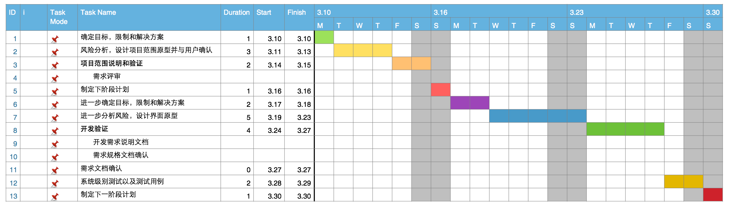

2）第二循环成本估算表（对应于甘特图）
ID | 成本预估 | 实际执行记录
1 | 6人日
2 | 6人日
3 | 6人日
5 | 2人日
6 | 4人日
7 | 12人日
8 | 12人日
12 | 4人日
13 | 3人日

3）第二循环网络图
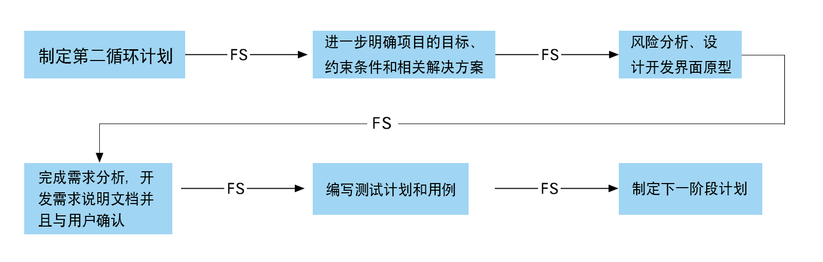

(2)资源日程表

人员 | Day1 | Day2~3 | Day4~7 | Day8 | Day9~11 | Day12 | Day13 | Day14 | Day 15
王琨 | 召集团队成员全体成员会议讨论，分析涉众并进行评估和选择，完善需求分析，进一步确定方案 | 分析需求变更的风险和相应的处理方案 | 内部评审需求分析和界面原型 | 与用户确认界面原型系统，记录用户意见 | 整合《需求规格说明文档》 | 与用户确认《需求规格说明》 | 完善《需求规格说明》 | 制定下一循环项目计划 | 交与用户确认下一循环项目计划
吴晓晨 | 参加集体讨论，协助王琨完成各个阶段的评估分析报告，补充完善解决方案的建议和意见，帮助完成解决方案的设计 | 参与原型设计，学习测试相关知识，为编写测试用例做准备 | 内部评审需求分析和界面原型 | 与用户确认界面原型系统，记录用户意见 | 协助完成《需求规格说明》的各个部分 |  |  | 编写测试接话，编写系统级别的测试用例
缪晓伟 | 参加集体讨论，协助王琨完成各个阶段的评估分析报告，补充完善解决方案的建议和意见，帮助完成解决方案的设计 | 协助王琨工作 | 内部评审需求分析和界面原型 | 与用户确认界面原型系统，记录用户意见 |  |  |  | 制定下一循环项目计划 | 交与用户确认下一循环项目计划
沈静怡 | 参加集体讨论，协助王琨完成各个阶段的评估分析报告，补充完善解决方案的建议和意见，帮助完成解决方案的设计 | 设计界面原型 | 内部评审需求分析和界面原型 | 与用户确认界面原型系统，记录用户意见 | 界面原型设计 |  |  | 制定下一循环项目计划 | 交与用户确认下一循环项目计划
王天宇 | 参加集体讨论，协助王琨完成各个阶段的评估分析报告，补充完善解决方案的建议和意见，帮助完成解决方案的设计 | 设计界面原型
石文磊 | 参加集体讨论，协助王琨完成各个阶段的评估分析报告，补充完善解决方案的建议和意见，帮助完成解决方案的设计 |  | 内部评审需求分析和界面原型 | 与用户确认界面原型系统，记录用户意见 |  |  |  |  | 交与用户确认下一循环项目计划

- 里程碑和里程碑标志日期：
里程碑1：通过初审的《需求规格说明》
里程碑日期：3月27日

里程碑2：项目界面原型
里程碑日期：3月24日

里程碑3：系统级别测试以及系统用例
里程碑日期：3月29日

里程碑4：下一循环计划
里程碑日期：3月30日

- 执行检查表：
人员 | Day1 | Day2~3 | Day4~7 | Day8 | Day9~11 | Day12 | Day13 | Day14 | Day 15
王琨 | 会议记录以及进一步的方案描述 | 需求描述以及解决方案 | 内部评审需求分析和界面原型描述 |  | 《需求规格说明文档》初稿 |  | 《需求规格说明》终稿 | 下一循环项目计划初稿 | 下一循环项目计划定稿
吴晓晨 |  | 界面原型讨论结果描述 |  |  |  |  | 《需求规格说明》终稿 | 测试计划与测试用例
缪晓伟 |  | 界面原型讨论结果描述 |  |  | 界面原型 |  | 《需求规格说明》终稿
沈静怡
王天宇
石文磊

